基于 FPGA的智能音乐分析终端
摘要
乐器学习中的音高辨认、旋律记录与节拍训练需要直观、及时的反馈。既有研究已形成基于周期性分析的基频估计方法，以及结合倒谱、时序特征的乐器识别方法[8][9]；相关算法在端侧应用时，还需统筹连续采样、频谱计算、模型推理与交互显示。围绕这一需求，本作品设计并实现了基于 FPGA 的智能音乐分析终端，在单块 AC820 开发板上完成声音输入、双路频谱分析、音高与音色识别、简谱显示及节拍输出。
系统充分利用 Zynq-7020 集成可编程逻辑与双核 Cortex-A9 的结构优势：PL 承担连续采集、缓存、加窗及双路 FFT，4096 点幅度谱支撑音高与起音分析，1024 点功率谱支撑三类乐器识别；双路 AXI DMA 将特征送入共享 DDR。PS 通过 PYNQ 调度本地 C 音高算法与 NumPy 卷积网络，并驱动 800×480 触摸界面，实现当前音高、律动频谱、滚动简谱和乐器类别的集中呈现。节拍器由 PL 定时和发声，与分析功能共同构成完整的练习辅助终端。
合并设计在Zynq-7020上以50MHz主处理时钟完成布局布线，LUT、触发器、BRAM和DSP占用率分别为26.12%、19.62%、32.14%和12.27%，建立与保持最差裕量分别为+7.336 ns和+0.040 ns。通过连续缓存和重叠分帧，系统在保留4096点观察窗的同时，将分析更新间隔由256ms缩短为32ms；音色适配采用冻结卷积层、更新195个分类头参数的方法，在55段分组留出回放中将判对数量由21段提高至42段。系统以硬件频谱前端和软件分析协同，在片上资源预算内实现音高、音色、简谱与本地交互的集成。
关键词：FPGA与AI异构，双路DMA，实时简谱识别，NumPy 卷积网络
第一部分 作品概述
  - 功能与特性
系统集音频分析、单旋律记谱与练习交互于一体，主要功能如下。
- 连续音频采集。麦克风或 LINE IN 音频经 ES8388 转换为 16 kHz、16 bit 数字采样，I2S 接收器与通道选择逻辑形成单声道数据流；音高支路进行低通滤波，模型支路保留原始 PCM 特征来源。
- 双路硬件频谱。4096 点通路以 512 点帧移输出 2049 点幅度谱，兼顾低频观察与连续更新；1024 点通路对每个一秒音频段生成 63 帧、每帧 513 点功率谱，并携带块浮点指数，为模型提供尺度一致的输入。
- 三类音色识别。PS 将硬件功率谱映射为 64×63 对数梅尔特征，利用三层卷积网络提取音色特征，结合部署分类头和支持判定，输出钢琴、吉他、小提琴类别及模型概率。
- 单旋律音符与简谱。基于完整频谱的 YinFFT 估计基频，起音检测与音符状态机区分音高切换、持续音和同音重奏；音符事件以采样序号记录起止与时长，映射为简谱数字并滚动显示。
- 触摸显示与硬件节拍。主页、节拍器、频谱、简谱和乐器识别五个页面集中呈现分析结果。节拍器支持 30～240 BPM 和四种拍号，PL 生成节拍及音频输出，触摸界面完成参数调节与启停。
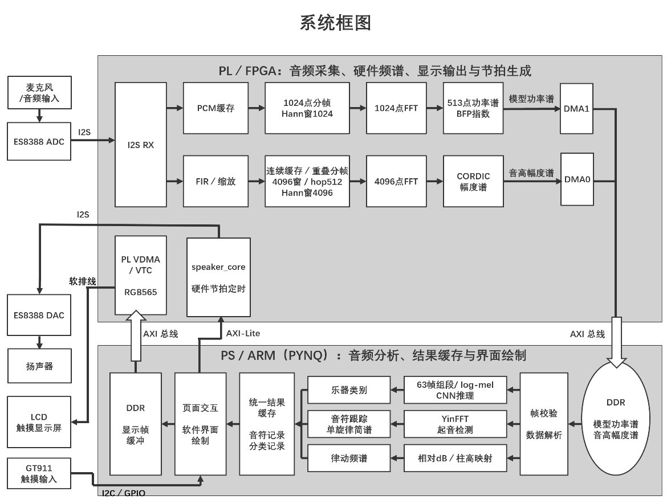
图 1 系统功能总览
  - 应用领域
主要面向人群：乐器初学者、业余演奏者、音乐教师，以及开展信号处理与软硬件协同实践的学生。
- 乐器教学与日常练习。终端将声音变化、当前音高与简谱集中呈现，辅助课堂讲解和课后练习；硬件节拍器为速度保持与节奏训练提供统一参照。
- 视唱练耳与旋律记录。当前音符和滚动简谱建立声音与符号的直观联系，三类乐器识别支持音色辨别训练，单旋律事件记录便于回看练习片段。
- 本地音乐分析。采集、计算与显示均在开发板本地完成，演示运行无需依赖上位机或网络，适用于琴房、家庭与教学展示等场合。
- 嵌入式教学与算法实践。系统贯通音频接口、流式计算、双 DMA、PYNQ、本地算法库和视频输出，可作为软硬件协同设计与信号处理课程的实践平台。
  - 主要技术特点
- 单芯片异构协同。利用 Zynq-7020 的 PL 并行处理能力完成连续采样与频谱前端，利用 Cortex-A9 的控制与软件生态执行基频决策、CNN 和界面调度。计算任务按数据规律划分，发挥同片集成与共享存储的优势。
- 面向不同分析目标的双路频谱。音高支路采用 4096 点长窗与重叠分帧，模型支路采用 1024 点窗与一秒段组装，两路经独立 S2MM 通道接收。独立帧界限和缓冲管理减小业务间的背压耦合，使音高更新与音色分析各按自身节奏推进。
我们保留两套FFT，是为了让音高长窗与模型短窗分别按既定格式和节拍工作，简化特征对齐与任务调度。在此基础上，音高、起音和律动显示共用完整幅度谱，分类头与钢琴支持判定共用同一次卷积特征，避免业务功能增加时重复计算。基频决策和模型适配放在PS，使算法调整复用已有PL结构，形成计算规律与软件灵活性之间的分工。
- 轻量本地部署。NumPy 实现三层卷积网络前向计算，本地 C 库承担音高与音符运算，PYNQ 负责硬件访问与业务编排。该组合复用既有权重和算法，在 Cortex-A9 上建立紧凑、透明的部署链路。
- 数据完整性与特征一致性。系统统一窗函数、帧移、补零、频点数与梅尔矩阵，按帧指数恢复功率尺度；协议中携带段号、样本序号及错误状态，接收端拒绝残缺段，配套清单核对硬件、模型和本地库版本。
  - 主要性能指标
主要指标按平台、频谱处理、智能分析、交互和实现结果分类汇总。
表格 1 作品主要性能指标
类别 | 参数项 | 指标 / 数值 | 说明
平台 | 核心器件 / 工具 | XC7Z020CLG484-2 / Vivado 2020.2 | AC820，PYNQ 本地运行
输入 | 采样率 / 数据格式 | 16 kHz / 单声道 16 bit | 麦克风或 LINE IN
音高前端 | FFT / 窗长 / 帧移 | 4096 点 / 256 ms / 32ms | 2049 点幅度谱，31.25 帧/s
音高前端 | 频率网格间隔 | 3.90625 Hz | 采样率除以 FFT 点数
音色前端 | FFT / 段长 / 帧移 | 1024 点 / 1 s / 16 ms | 每段 63 帧、513 点功率谱
音色分析 | 输入 / 输出类别 | 64×63 log-mel / 3 类 | 钢琴、吉他、小提琴
数据通路 | DMA0 / DMA1 包长 | 8260 B / 2088 B | 两路独立 S2MM
数据通路 | 平均特征包数据量 | 约 0.390 MB/s | 含包头，按固定帧组织计算
显示交互 | LCD / 页面 | 800×480 RGB565 / 5 页 | GT911 触摸
节拍输出 | 速度 / 拍号 | 30～240 BPM / 2、3、4、6 拍 | 界面对应 2/4、3/4、4/4、6/8
实现结果 | 主处理时钟 | 50 MHz | 合并音频、视频与节拍设计
实现结果 | LUT / FF 占用率 | 26.12% / 19.62% | 13897 / 20874 个
实现结果 | BRAM / DSP 占用率 | 32.14% / 12.27% | 45 个 36 Kb 等效 / 27 个
实现结果 | WNS / WHS | +7.336 ns / +0.040 ns | TNS、THS 均为 0 ns
  - 主要创新点
- 架构创新：双路频谱协同。针对音高分析与音色模型的不同需求，在同一采样源上并行建立长窗幅度谱与短窗功率谱通路，实现精细频率网格、密集时间更新与模型输入约定的兼顾。
- 接口创新：带样本时间的双 DMA 数据组织。将帧号、样本序号、数值格式与状态封装进特征包，配合完整段组装和有界队列，使双路特征具备可关联、可检查的时间语义，为音符与音色结果的统一展示提供基础。
- 部署创新：固定卷积特征与轻量分类适配。三层卷积提取 64 维音色表示，以小规模分类头适配现场输入；NumPy 前向计算与支持判定复用同次特征，避免重复执行整套卷积计算。
- 交互创新：分析与练习交互集成。将当前音、滚动简谱、律动频谱、乐器识别及硬件节拍器整合于本地触摸界面，形成可直接操作的单板终端。
- 工程方法创新：可复现的验证链。将协议校验、数值预处理、本地库自检及资源时序检查固化为脚本，并以清单记录源码与产物关系；从模块仿真到整机演示均保留明确的接口与版本依据。
  - 设计流程
作品采用自顶向下、分模块验证与逐级集成的设计流程，流程如图 2 所示。
首先，围绕单旋律分析、三类识别与触摸交互划分 PL/PS 职责，统一采样、窗函数和协议。
随后，分别完成硬件前端与软件算法设计，以采样位置、帧边界和数值格式连接各模块。
验证覆盖有效握手、窗索引、帧长与协议完整性，以已知音源核对频点和连续性。
音高通路采用重叠长窗、YinFFT 和音符状态机；音色通路对齐 log-mel 并完成分类头适配。
统一入口管理双 DMA、算法与界面，经过综合实现、时序检查和整机演示后冻结源码与产物。
Vivado 2020.2 与 AC820 既有工程及 IP 保持一致，提交包提供该工具版本的可复现构建脚本。
大模型协作按“约束—候选—审阅—验证—纠错”推进，将基频判定、特征对齐和完整帧接收的经验沉淀为可复用检查规则。
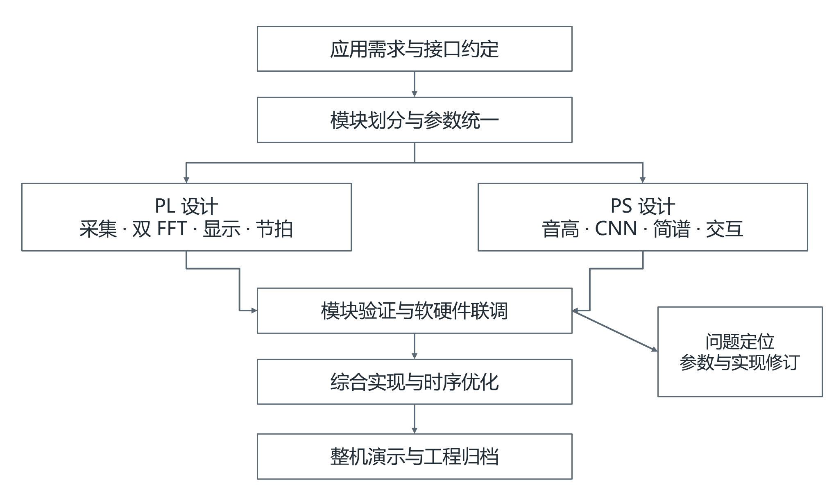
图 2 设计流程图
第二部分 系统组成及功能说明

  - 整体介绍
系统由音频输入、片上计算、显示交互与节拍输出四部分组成。ES8388 提供模拟音频接口，PL 完成流式前端，PS 执行音高与音色分析；共享 DDR 连接双路 DMA 与显示帧缓冲，形成单板闭环。
主 AXI 控制与信号处理逻辑运行于 50 MHz，音频主时钟约为 12.288 MHz，液晶像素时钟约为 33 MHz。PS 通过 AXI4-Lite 配置外设，两路音频 S2MM 和显示 VDMA 经高性能存储通路访问 DDR。
音频输入与节拍输出共享 ES8388 的转换能力；I2S RX 提供串行时钟，PL 节拍核心生成 DAC 数据。PS 仅下发节拍参数并绘制界面，时间规律稳定的输出任务由硬件持续执行。
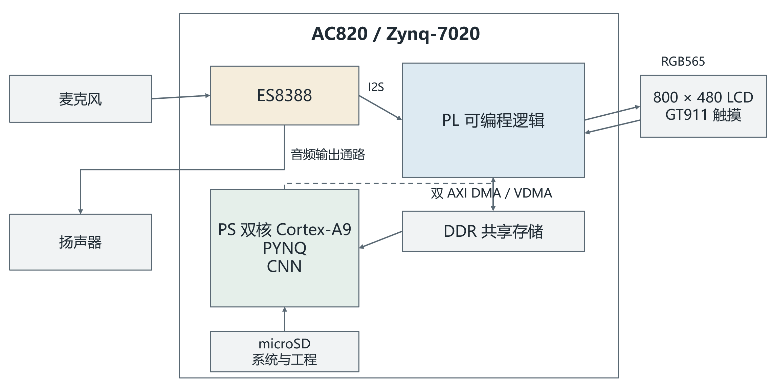
图 3 硬件整体架构
  - 硬件系统介绍
2.2.1 硬件整体介绍
AC820 采用 XC7Z020CLG484-2，集成双核 Cortex-A9、53,200 个 LUT、106,400 个触发器、140 个 36 Kb BRAM和 220 个 DSP 单元。板载音频、DDR 与显示接口分别承担声音转换、共享缓存和交互输出。
2.2.2 机械设计介绍
整机采用开发板与 800×480 触摸屏组合布局，音频输入、LINE OUT 和电源接口集中于板侧，LCD 通过排线连接。结构便于展示信号流向、操作交互及独立部署，外接扬声器完成节拍听觉反馈。
2.2.3 电路各模块介绍
- 音频前端模块。ES8388 完成音频 A/D 与 D/A 转换，七位 I2C 地址为 0x10。PL 导出的开漏控制接口用于寄存器配置与引脚读回；输入电平、采样格式和模拟通道在启动阶段统一设置，使分析与节拍输出共享完整的音频前端。
- I2S 接口。I2S 接收器输出带通道标识的 AXI-Stream，单声道选择器取 TID0 的 16 位 PCM。接收器统一提供 BCLK/LRCLK，节拍核心在同一串行时钟下发送 DAC 数据，避免重复时钟驱动。
- 显示屏接口。显示屏采用 800×480、RGB565 格式，PS绘制800×480的BGR三字节图像，并更新DDR显示帧缓冲；PL侧VDMA从DDR读取图像，经视频时序与颜色位宽适配后，以RGB565输出至LCD。界面绘制负责页面内容，硬件视频通路负责持续扫描，使音频分析与屏幕输出按各自任务组织。
- 触摸接口。GT911 提供触摸坐标与触点状态，PS 通过软件 I2C 访问并完成页面和控件响应。触摸控制独立于音频特征通道，支持页面切换、节拍调节和记录操作。
- AXI 互连。AXI 通用主口连接控制寄存器，高性能端口承载双路音频 DMA 与视频存储访问。数据搬运交由 DMA 执行，处理器围绕完整特征帧组织算法与显示任务。
表格 2 作品主要接口
接口 | 已实现用途
I2S | ES8388采样接收及节拍DAC数据发送
I2C / GPIO | ES8388配置、GT911触摸访问
AXI4-Lite | PS配置DMA、I2S、视频及节拍相关控制寄存器
AXI DMA S2MM | 将两路特征包写入DDR
AXI VDMA MM2S | 从DDR读出显示帧缓冲

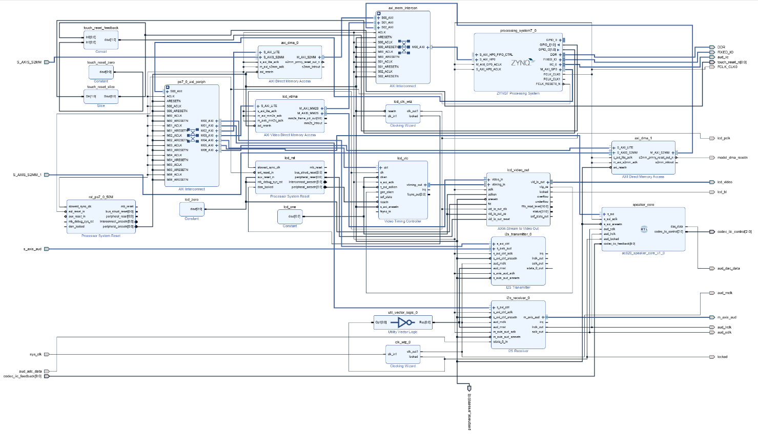
图 4 Block Design 框图

  - 软件系统介绍
2.3.1 软件整体介绍
软件由 PL RTL/IP、PS Python 和本地 C 算法库构成，分别对应确定性数据前端、业务编排与高频数值运算。模块边界与硬件数据流一致，便于独立验证及功能扩展。
PYNQ 完成 bit/hwh 加载、寄存器访问及物理连续缓冲管理。run_live_system.py 统一管理 overlay 和硬件生命周期，页面读取共享结果，保证双 DMA 的唯一接收所有权。
audio_top.v 集成单声道选择、FIR、重叠缓存、双路 FFT、打包、视频与节拍模块。源码与 BD、IP 配置、窗系数及约束一同归档，确保接口和实现依赖可追溯。
接收、音符分析、模型推理及绘图通过线程和有界队列解耦。待处理模型任务保留较新完整段，结果缓存以样本时间关联不同更新周期，避免后台任务积压影响交互。
核心分析与显示均在板端本地执行，网络承担部署与维护用途。C 库处理音高与音符，NumPy 执行卷积推理，Python 负责调度和绘制，兼顾运行效率与算法可调整性。
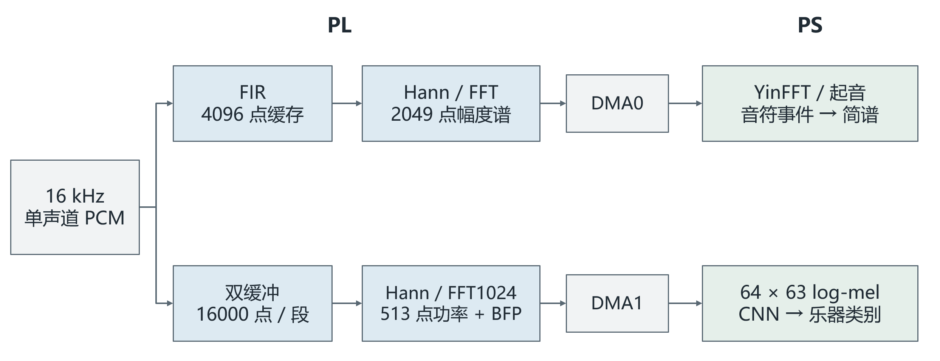
图 5 双路频谱与分析任务分工
2.3.2 软件各模块介绍
- 单声道选择模块：选择 TID0 并取数据位 [27:12]，形成 16 位单声道 PCM、有效脉冲与采样计数，为双路特征建立统一时间基准。
- FIR 与缩放模块：音高支路执行格式适配、FIR 低通与定点缩放；模型支路直接取选定通道的 PCM，保持特征来源一致。
- 连续缓存模块：音高支路以历史存储和窗口快照支持连续更新；模型支路以两个 16000 点存储体交替采集与处理，溢出按完整单元计数。
- 分帧模块：音高长窗以 512 点帧移更新；模型通路按一秒段、256 点帧移生成 63 帧，使用段内居中零填充，对应固定模型输入。
- Hann 窗模块：两路采用周期Hann窗，系数为w[n]=0.5−0.5cos(2πn/N)，n=0…N−1。加窗减小截断带来的旁瓣泄漏，使频谱结构更集中；窗索引与有效数据握手同步，保证每个样本乘以对应位置的系数。
我们保留音高长窗以观察低频周期，通过重叠提高更新密度；模型支路保持训练使用的短窗与补零方式。这样分别处理两种时间尺度，而不是用同一个窗长兼顾所有任务。
- 频谱计算模块：4096 点 FFT 保留 2049 点幅度谱；1024 点 FFT 计算实部与虚部平方和，保留 513 点功率及块浮点指数。PS 恢复功率尺度后提取梅尔特征。
- 协议与打包模块：DMA0 每帧 8260 B，包含 16 个头字与 2049 个幅度字；DMA1 每帧 2088 B，包含 9 个头字与 513 个功率字。帧头描述位置与状态，TLAST 标识末拍。
在缓存容量与结果新鲜度之间，我们选择缓存保护正在发送的完整帧，满载按整帧丢弃并计数。完整谱独立保留，基频分析使用全谱信息。
- DMA 接收模块：各接收器独占 S2MM 与缓冲，核对长度、头部及连续性，并同步缓存。DMA 就绪后启用采集。退出依次停止采集、DMA 和处理线程，再释放缓冲；异常保留状态，避免仍在访问的内存被释放。
- 模型段组装模块：按段号和帧序号 0～62 组装 513×63 功率矩阵，残缺段作废；有界队列与样本时间约束结果新鲜度。
- 预处理与推理模块：
- 特征计算。 PS利用每帧BFP指数e恢复功率尺度：P恢复=P输出×2^(2e)/32768²，再以固定64×513梅尔矩阵将每帧功率映射为64个频带。63帧组成完整64×63时频矩阵，计算10log₁₀(max(10⁻¹⁰，mel))后减去全段最大值，以clip((相对dB＋80)/80，0，1)映射到[0,1]。一秒输入、1024点周期Hann、256点帧移及居中零填充共同定义模型特征，矩阵和归一化方式保持配套。
- 卷积网络。64×63×1输入依次经过三组3×3卷积、ReLU和2×2最大池化，通道数分别为16、32和64；随后使用全局平均池化得到64维音色表示，再经三分类全连接和Softmax输出原始概率。卷积学习频带分布及其时间变化，池化压缩特征尺寸，全局平均池化将时频特征汇总为分类表示。
- 轻量适配。适配保留23296个卷积参数，只更新64×3权重和3个偏置，共195个分类头参数，总参数量仍为23,491。模型在PS以NumPy执行，分类及支持判定共用64维表示，不重复运行卷积前端。原始CNN概率和最终判定来源分别保存。
表格 3 网络结构表
层级 | 操作 | 输出形状
输入 | log-mel | 64×63×1
第一组 | 3×3卷积/ReLU，2×2池化 | 32×31×16
第二组 | 3×3卷积/ReLU，2×2池化 | 16×15×32
第三组 | 3×3卷积/ReLU，2×2池化 | 8×7×64
汇总 | 全局平均池化 | 64
输出 | 全连接/Softmax | 3类
- 音高、起音与音符跟踪模块：
- 基频估计。乐器声音由基频及多个谐波组成，最大幅值频点可能落在泛音上，因此本系统不直接将最强峰作为最终音高。YinFFT将幅度谱转为加权功率表示，构造归一化的周期差分曲线，在设定的周期范围内寻找符合条件的谷值，并对局部谷值作插值以得到周期τ，按f₀=fs/τ换算基频。当前实现先对各候选谷值插值，再进行选择，从而改善整数周期位置对候选排序的影响。
- 起音检测。系统比较相邻帧对数幅度谱，只累计上升部分，形成谱通量F[t]=平均值{max(0，log(1＋A[t,k]/Aref)−log(1＋A[t−1,k]/Aref))}。结合能量门限与近期通量变化识别新发声，从而为同音重奏提供区别于持续音的依据。音高回答“当前是什么音”，起音回答“是否开始了新一次发声”。
- 音符跟踪与简谱。音符状态机包含空闲、候选和活动三种状态，通过连续帧确认开始与换音；静音、音高变化或同音重奏触发相应NOTE_ON/NOTE_OFF事件。音符以MIDI、起止样本和持续时长保存，并按m=round(69＋12log₂(f₀/440))映射音高，再依据C大调规则生成简谱数字、升号及八度标记。这样将重复帧整理为具有起止关系的单旋律记录。
团队先比较TWM、谱显著性和YinFFT，再根据强泛音与不同音高的固定输入结果采用YinFFT为默认路径。PL仍承担连续频谱计算，PS保留可调整的周期和音符决策，使算法比较能够复用硬件前端。

第三部分 完成情况及性能参数
  - 整体介绍
整机已完成声音输入、硬件双谱、音高与音色分析、触摸显示及节拍输出的系统集成。实物与界面共同展示了单块 Zynq 平台从信号感知到练习反馈的完整链路。
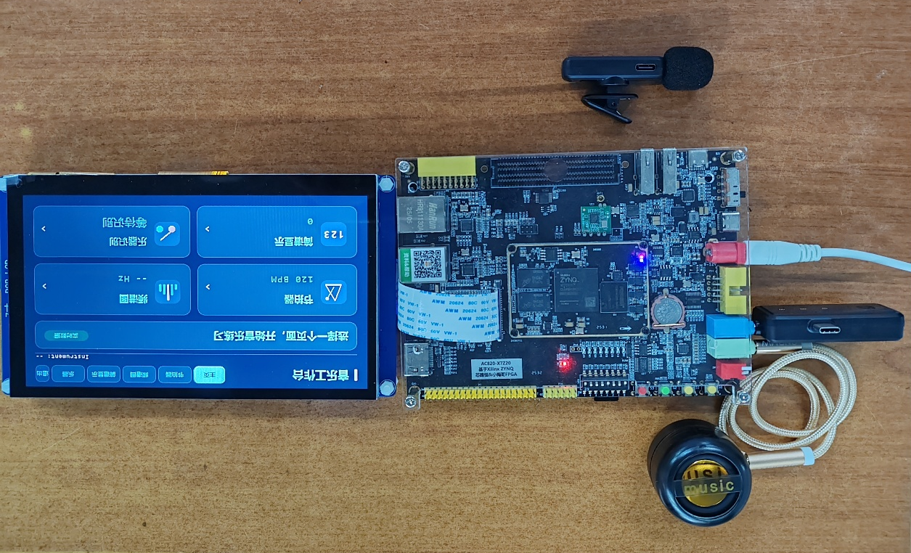
图 6 系统实物正面图
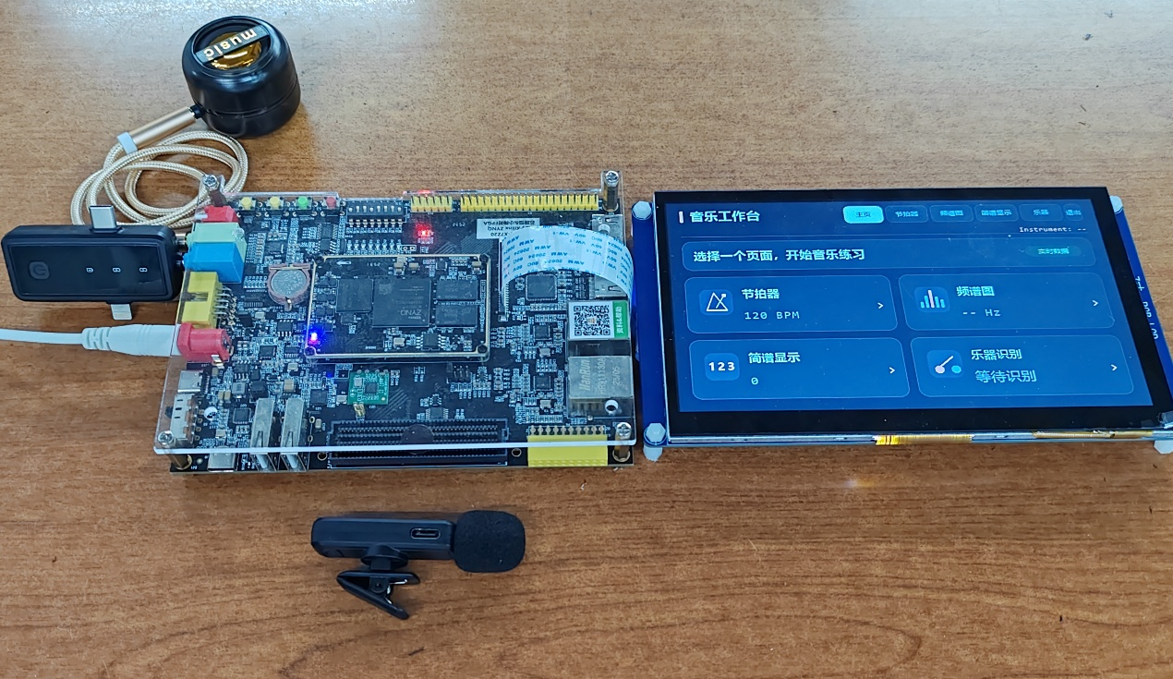
图 7 系统实物斜45°图
  - 工程成果
3.2.1 机械成果
开发板、触摸屏与外接音频设备构成可独立演示的终端。板级布局与接口连接如图 8 所示，兼顾现场操作和模块维护。
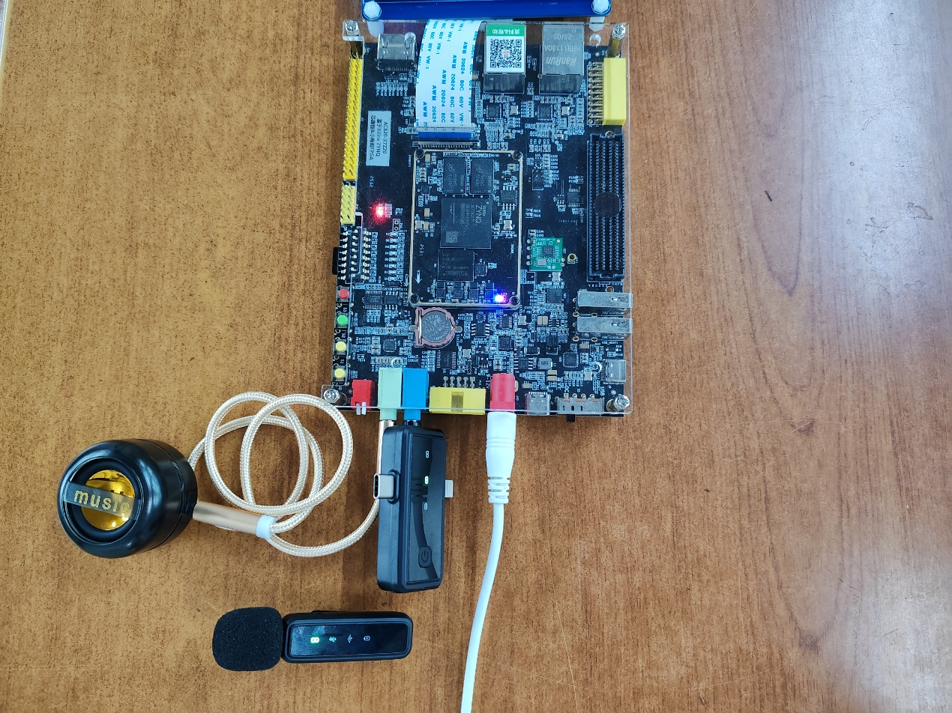
图 8 板级实物图
3.2.2 硬件成果
电路成果包括统一顶层、Block Design、管脚约束以及双路 FFT/DMA、视频和节拍输出链路。合并实现仅占用 26.12% LUT 和 12.27% DSP，兼顾功能集成与资源余量；时序方面，WNS = +7.336 ns、WHS = +0.040 ns，TNS 与 THS 均为 0 ns，在所设约束下无违例路径。保持裕量仅 0.040 ns，已接近零；后续任何 PL 改动都需重新签核时序，不能沿用本次结果。
3.2.3 软件成果
软件界面围绕练习任务组织为五个页面，主页统一进入各功能。律动频谱、当前音、滚动简谱与乐器识别各有独立视图，触摸操作与后台分析并行运行。
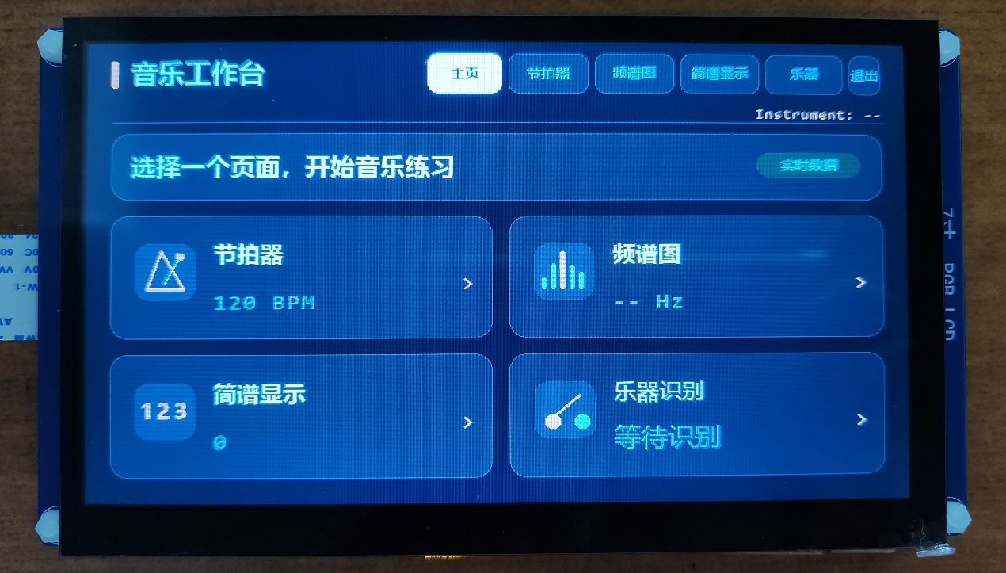
图 9 终端主页
主页提供各功能入口及运行信息，便于练习过程中快速切换任务。
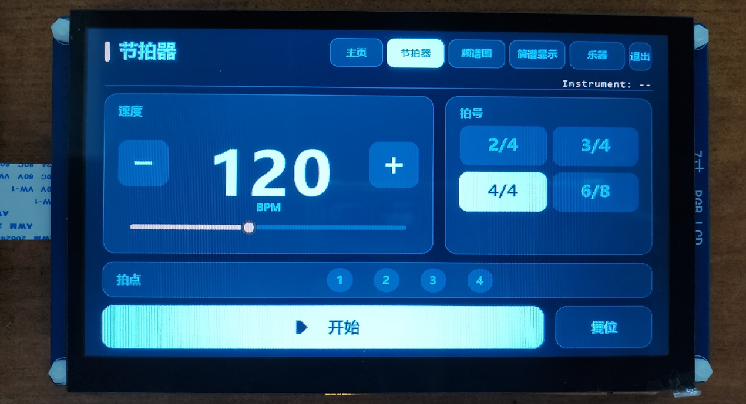
图 10 终端节拍器页面
节拍器由PS设置BPM、拍号和启停，PL依据主时钟生成拍点及节拍音频。设主时钟为fclk，速度为BPM，计数周期按round(60fclk/BPM)配置；硬件以组内拍序安排重音，经I2S数据发送、ES8388 DAC和LINE OUT输出。参数交互与持续计时分开，避免用界面刷新承担节拍定时。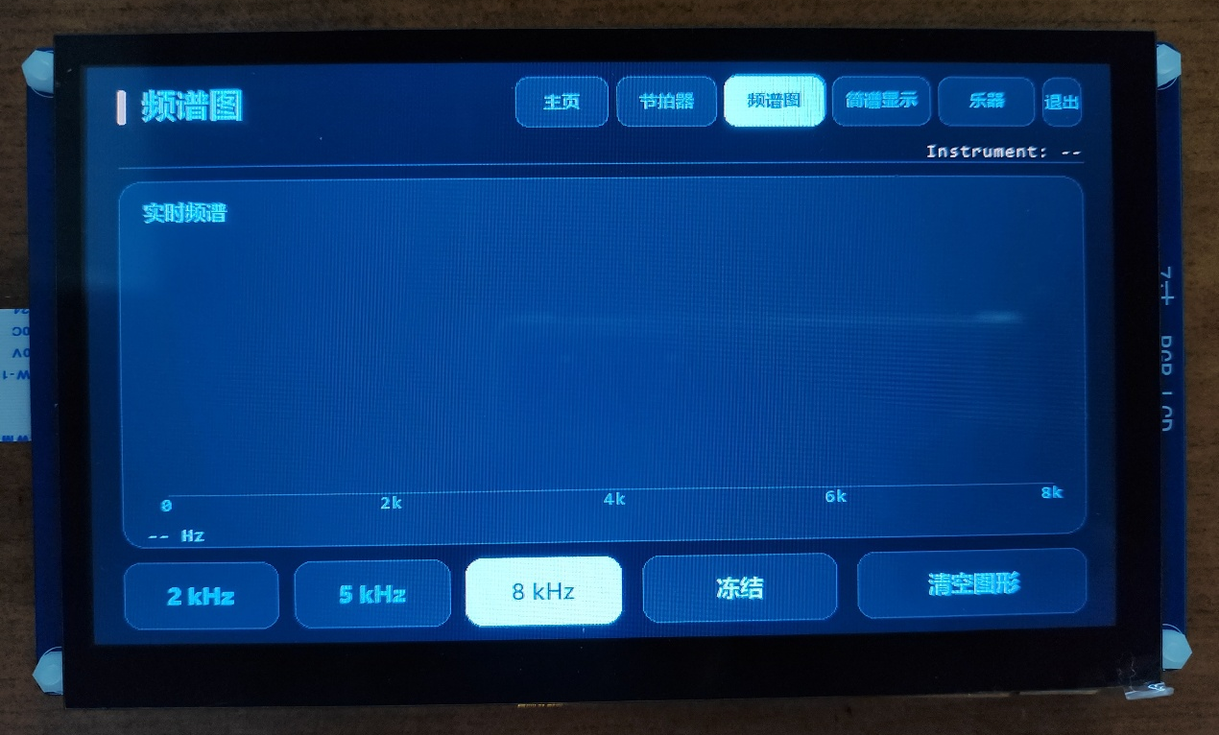
图 11 终端律动频谱页面
律动频谱复用音高支路的完整幅度谱，将频点分组后映射为相对dB及柱高，形成随输入变化的柱状效果。界面按当前结果缓存绘制，不额外建立音频波形通路。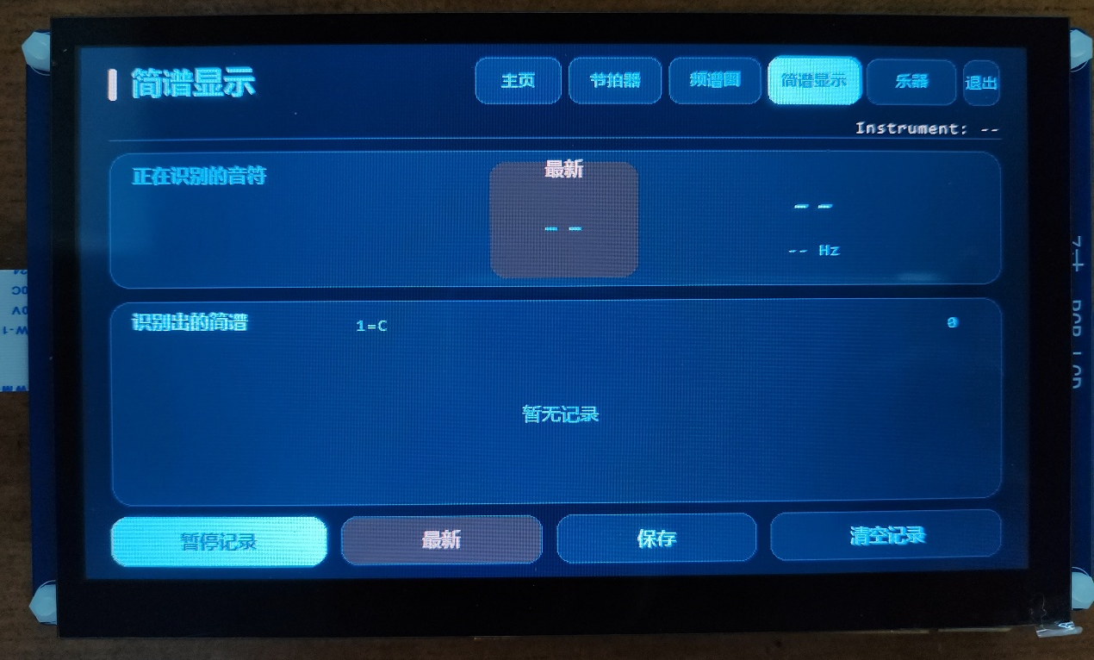
图 12 终端简谱识别页面
简谱页面显示当前音与音符历史，并支持记录操作，使演奏过程能够被连续回看。
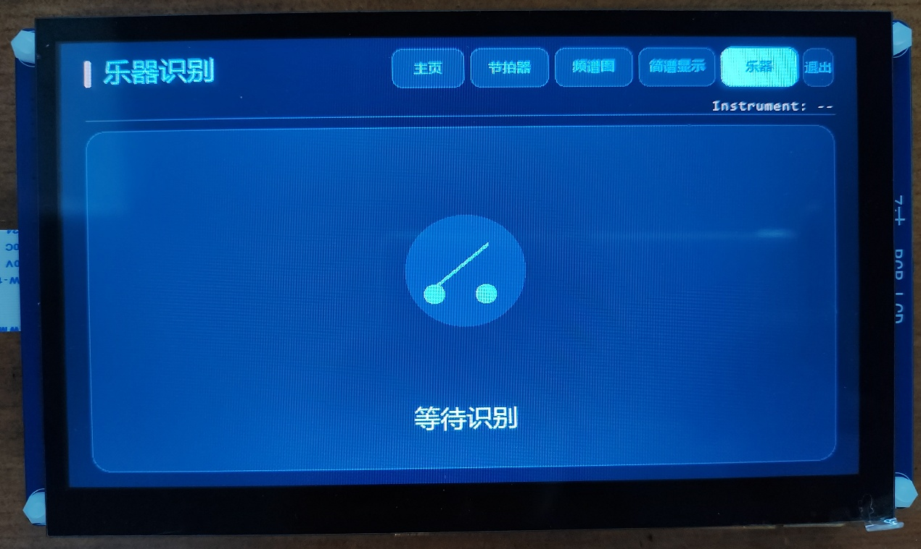
图 13 终端乐器识别页面
乐器页面以图标与类别呈现三类音色识别结果，减少信息阅读负担。
  - 特性成果
特性成果从处理网格、片上资源、时序与分类适配四个方面归纳。本轮未做端到端延迟测量；上述 32ms 为更新间隔，256 ms 为观察窗，二者均不等同于整机延迟。3
表格 4 音高与音符验证
测试项 | 输入 | 期望 | 实测 | 结论
纯音落点 | 500 Hz | bin 128 | bin 128 | 通过
纯音落点 | 1000 Hz | bin 256 | bin 256 | 通过
六音阶 | C4–A4，500 ms/音 | 6 个音，顺序 1–6 | 6/6 | 通过
同音重奏 | C4×3，间隔 200 ms | 3 个独立 note_id | 3/3 | 通过
静音 | 无输入 10 s | 0 个事件 | 0 | 通过
真实钢琴 | C2–C6 分组 | 顺序正确 | 57/60 | 有 3 处漏/错

表格 5 优化前后与功能对比
优化对象 | 基线 | 优化后 | 采用的手段
音高分析更新 | 4096 点无重叠，256 ms | 32ms 更新 | 连续缓存 + hop512
音高判断 | 最强谱峰 | YinFFT + 音符事件链 | 完整谱 + 三状态机
手机现场录音分类 | 21/55（38.2%） | 42/55（76.4%） | 冻结卷积 + 分类头
实体钢琴回归 | 22/49（44.9%） | 37/49（75.5%） | 分类头 + 钢琴支持
新录音回放 | 13/25 | 24/25（96.0%） | 加入钢琴支持
外部三条独奏 | 1/3 | 3/3（100%） | R6 部署与适配
各分类行沿用附录已有测试组名称及样本数。三条独奏按逐文件结果展示，与55段现场回放分表或分行呈现。网络推理、采集窗口和界面显示各按自身任务描述，不把32ms换写为整机总延迟。
表格 6 合并设计的器件资源与时序
项目 | 使用量 | 器件总量 | 占用率
LUT | 13897 | 53200 | 26.12%
FF | 20874 | 106400 | 19.62%
BRAM36等效 | 45 | 140 | 32.14%
DSP | 27 | 220 | 12.27%
WNS（建立） | — | — | +7.336 ns
WHS（保持） | — | — | +0.040 ns
TNS / THS | — | — | 0 ns / 0 ns
合并设计在上述资源内集成双路频谱、显示和节拍输出。完整幅度谱服务音高、起音与律动，卷积特征服务分类及钢琴支持判定，重复业务通过共享中间结果实现。分类适配在PS侧更新小规模参数，不为适配单独增加PL卷积计算链，体现了性能目标与片上资源预算的协调。

下文 V1 指 2026-09 的 NSynth 基线（int8 TFLite，30.5 KB），R6 指 2026-11 的现场适配版（float32 NumPy，93.7 KB）；两者网络结构与 23,491 个参数完全相同，差异只在分类头与封装。
表格 7 模型适配的计算与部署成本
指标 | V1基线 | R6
网络总参数 | 23,491 | 23,491
卷积参数 | 23296 | 23296，冻结
本次适配参数 | — | 195
网络计算量 | 9.6M MACs | 9.6M MACs
部署总占用 | 159.2KB | 264.3KB
推理部署 | int8 TFLite | float32 NumPy
其中195是参与适配的分类头参数数目，不是模型总参数；部署文件体积属于软件存储成本，与BRAM和DSP资源表分别解释。
我们首先通过缓存和帧移改变更新节拍，而不缩短低音分析使用的观察窗；随后在PS比较基频算法，保持硬件频谱前端可复用。音色适配也保留卷积特征，只训练195个头部参数，并利用同一表示补充钢琴支持判定。由此，优化围绕已有计算结果和软件决策展开，避免为每项功能建立新的硬件处理链。R6改用NumPy完成板端部署，文件占用由159.2KB增加至264.3KB，作为兼容部署与现场适配的实际成本一并列出。

表格 8 作品最终成果呈现
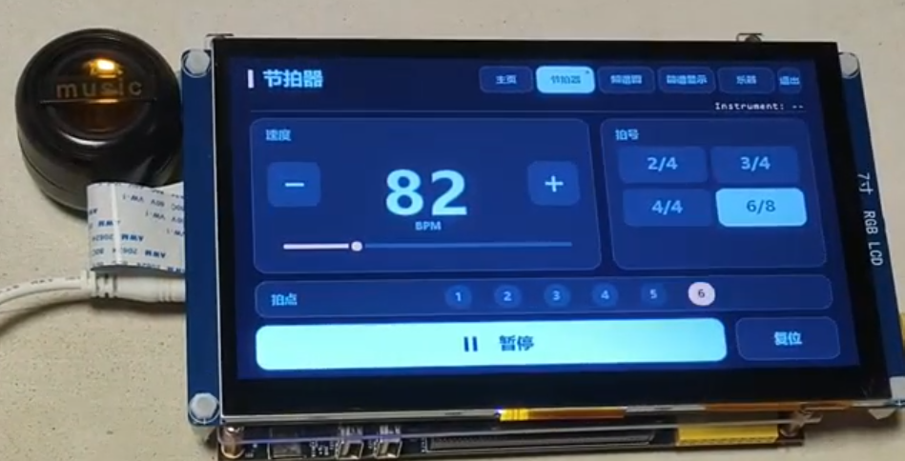 | 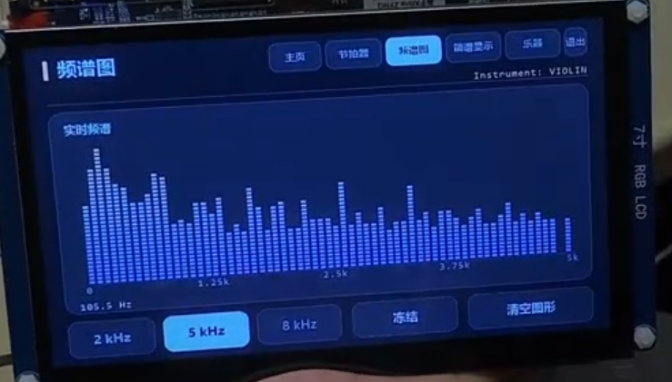
- 节拍器：30～240 BPM，支持 2/4、3/4、4/4、6/8 拍及启停控制。 | - 律动频谱：以真实幅度谱生成柱状显示，直观反映演奏的频谱变化。
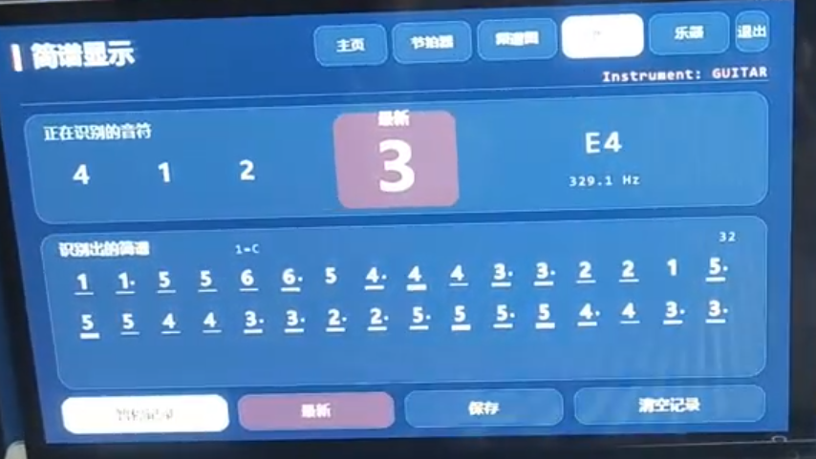 | 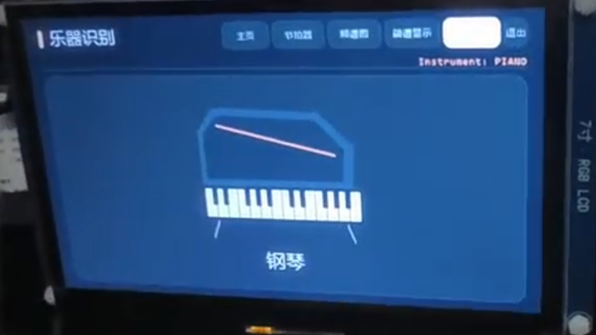
- 单旋律简谱：识别当前音高并记录音符起止，按所选调号生成滚动简谱。 | - 音色识别：钢琴演奏输入对应的类别显示。
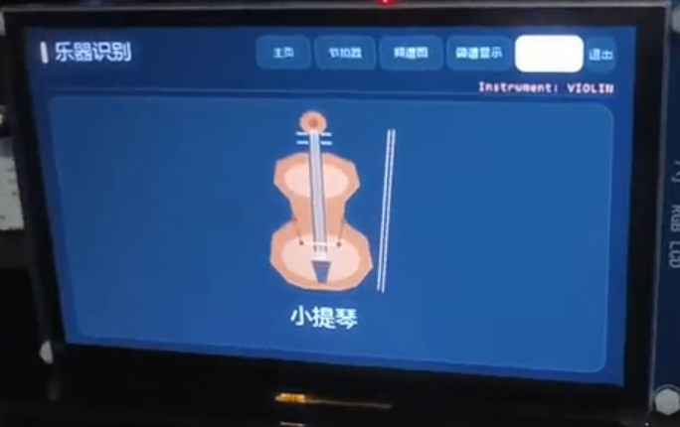 | 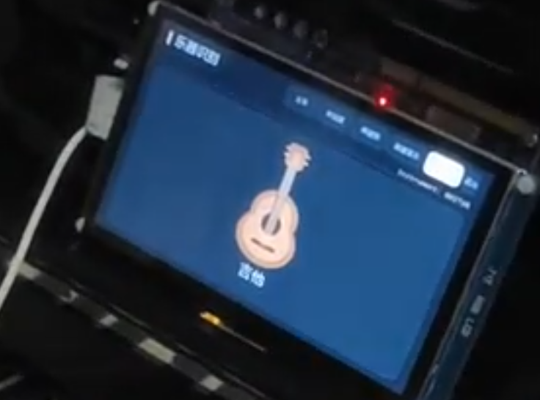
- 音色识别：小提琴演奏输入对应的类别显示。 | - 音色识别：吉他演奏输入对应的类别显示。
第四部分 总结

  - 可扩展之处
现有模块化结构为扩展乐器类别、调音辅助与练习评分提供了基础。保留既有采样与特征接口，可通过扩充独立录音资料和分类策略覆盖更多音区与演奏方式；多声部识别与和弦分析可进一步利用片上资源余量展开。
终端还可拓展通过网络导出练习记录、同步参考曲谱与分析结果，面向课堂和家庭形成更完整的练习服务。结构设计可围绕屏幕、麦克风和扬声器进行一体化封装，增强实际使用中的布置便利性。
  - 心得体会
项目最初源于音乐学习中的一个需求：能否在演奏时同时看到声音变化、判断乐器音色，并将旋律记录为简谱？围绕这一场景，我们把系统划分为声音采集、频谱计算、音高与音色分析、显示交互几个环节，先建立单音检测基线，再逐步接入模型和触摸屏。
起初，我们认为找到频谱中幅值最大的点就能得到音高。调研乐理和声学知识后，我们认识到基频、泛音与听感音高的关系；实际乐器测试也暴露出泛音强于基波、低音被识别为高八度的问题。我们先加入Hann窗改善频谱泄漏，但错音仍然存在，说明泄漏与基频判定是不同的问题。因此，我们将完整频谱传给PS，对比TWM、谱显著性和YinFFT。在强第三谐波A2和E5等测试中，依据正确性、有效输出及计算开销，选择YinFFT作为默认音高算法，而不是继续依赖最强峰。
随后，快速弹奏中的漏音让我们重新审视时间处理。4096点窗口有利于观察低音，却需要积累较长时间。我们保留窗口长度，引入连续缓存和重叠分帧，将目标更新间隔缩短到32ms。但同音重奏和延音重叠仍不能仅靠逐帧音高解决，于是进一步加入起音检测和音符状态机，通过音阶、重复音、渐强等测试检查切分行为。这使我们理解：更新更快、音高更准与音符切分正确，是相互关联但需要分别验证的目标。
音色识别遇到的主要困难是训练特征与板端数据的一致性，以及现场声音的变化。我们逐项核对窗函数、补零、帧数、功率缩放和归一化，并比较相同特征在PC与ARM上的结果，再开展分类头适配。由此学会先区分数据错误与模型泛化问题，也意识到训练素材回放不能替代独立测试。
软硬件分工同样经历了取舍。我们将连续采样、缓存、加窗和FFT放在PL，利用硬件流水处理；将需要反复调整的基频决策、音符跟踪和分类放在PS。双路频谱分别满足音高分析与模型输入需求，后续优化则从前端电平、数据连续性、算法决策和显示调度共同入手。
这次实践让我们从单个模块能否运行，转向判断整条链路是否满足任务目标。面对错音，我们分别检查泄漏、泛音与音符切分；面对响应慢，我们拆分观察窗、更新网格和界面任务；面对分类偏差，我们先对齐数值，再调整决策。大模型为这些判断提供研究线索、代码候选和验证支持，我们负责提出路径、比较取舍并依据实际结果决定采用方案。我们将有效的检查步骤进一步整理为可复用技能，使经验能够通过脚本和输入契约传递给其他使用者。
第五部分 参考文献
[1] 赛事组织方. 2026 年 AMD 选题指南[Z]. 团队提供版本, 3.3.3—3.3.5 及第六节.
[2] AMD. Zynq-7000 SoC Technical Reference Manual: UG585[Z]. 工程所用器件技术参考.
[3] Xilinx. AXI DMA LogiCORE IP Product Guide: PG021[Z]. Vivado 2020.2 配套文档.
[4] Xilinx. Fast Fourier Transform LogiCORE IP Product Guide: PG109[Z]. Vivado 2020.2 配套文档.
[5] PYNQ Project. PYNQ Documentation, Release 2.7[EB/OL]. https://pynq.readthedocs.io/en/v2.7.0/.
[6] Everest Semiconductor. ES8388 Low Power Stereo Audio CODEC Datasheet[Z].
[7] Goodix. GT911 Touch Controller Programming Guide[Z].
[8] DE CHEVEIGNÉ A, KAWAHARA H. YIN, a fundamental frequency estimator for speech and music[J]. Journal of the Acoustical Society of America, 2002, 111(4): 1917–1930. DOI: 10.1121/1.1458024.
[9] ERONEN A, KLAPURI A. Musical instrument recognition using cepstral coefficients and temporal features[C]//Proceedings of the 2000 IEEE International Conference on Acoustics, Speech, and Signal Processing. 2000, 2: II-753–II-756.
[10] BOGDANOV D, WACK N, GÓMEZ E, et al. Essentia: An audio analysis library for music information retrieval[C]//Proceedings of the 14th International Society for Music Information Retrieval Conference. 2013: 493–498.

附录 优化过程
1 结论摘要
两个版本的网络结构与参数量完全相同（23,491 参数、9.6M MACs），差异只在分类头与封装方式：
- V1：NSynth 数据集训练，int8 量化，tflite 部署。
- R6：冻结三层卷积，仅重训 195 个头部参数（55 段手机录音），改用 float32 numpy 推理，并增加钢琴模板匹配。
效果呈明确的场景权衡，不是全面升级：
维度 | V1 | R6 | 判断
外部真实独奏（3 段） | 1/3 | 3/3 | R6 修复
自建 13 音高单音集（36 条） | 35/36 | 28/36 | R6 退化
部署体积 | 159 KB | 264 KB | V1 更小

2 版本演进
阶段 | 时间 | 数据 | 训练范围 | 部署格式
V1 基线 | 2026-09-23 | NSynth acoustic 三类（训练 4,224 条，每类 1,408 均衡；测试 264 条，每类 88） | 全网络训练（40 epoch） | int8 tflite，30.5 KB
R6 候选 | 2026-11-01 | 55 段手机录音 + 70 条旧参考回放 | 仅 Dense 层 195 参数 | float32 npz，93.7 KB
R6 的触发原因：V1 在真实录音上出现系统性误判（钢琴、小提琴均被判为 guitar），需针对现场采集分布做适配。

3 资源占用对比
指标 | V1 基线 | R6 候选 | 变化
总参数量 | 23,491 | 23,491 | 不变
卷积层参数 | 23,296 | 23,296（冻结，逐位相同） | 不变
分类头参数 | 195 | 195（已重训） | 数值改变
计算量（MACs） | 9.6M | 9.6M | 不变
模型权重体积 | 30.5 KB | 93.7 KB | ×3.1
特征矩阵 mel_matrix | 128.4 KB | 128.4 KB | 不变（SHA256 相同）
参考向量库 | — | 41.4 KB（70 条） | 新增
元数据 | 0.3 KB | 0.8 KB | +0.5 KB
部署总占用 | 159.2KB | 264.3 KB | ×1.66
数值精度 | int8 | float32 | —
推理框架 | tflite_runtime | 纯 numpy | —
运行时依赖 | tflite_runtime | 仅 numpy | 依赖减少
说明：R6 改用 numpy 浮点推理的原因——Zynq-7020 的 Cortex-A9 仅支持 VFPv3，Coral 的 tflite_runtime wheel 按 VFPv4 编译，板上 invoke() 报 Illegal instruction。numpy 重写可绕开二进制兼容问题，代价是体积增大与浮点运算开销。

4 性能对比
4.1 同源单音
测试集 | 样本数 | V1 | R6 | 说明
NSynth 同源测试集（三类，各 88 条） | 264 | 94.32% | — | V1 的 int8 量化后指标（fp32 为 95.45%）
自建 13 音高单音集（G3~G5 为主） | 36 | 97.2%（35/36） | 77.8%（28/36） | R6 退化 7 条
R6 退化 7 条：吉他 A4/C5/E5/F4/G4/G5 六条被判 violin，violin_C4 被判 guitar。另有 guitar_E2 在 V1/R6 均错，R6 置信度由 62.9% 升至 93.8%，不计入退化。
4.2 外部真实独奏
文件 | 真实标签 | V1 | R6
piano_solo.wav（Satie，30 s） | piano | guitar 80.8% ✗ | piano 93.3% ✓
guitar_solo.wav（Gravity Sound，16.7 s） | guitar | guitar 95.1% ✓ | guitar 86.9% ✓
violin_solo.wav（Bach，25 s） | violin | guitar 92.8% ✗ | violin 97.5% ✓
合计 | 3 | 1/3（33.3%） | 3/3（100%）
4.3 现场录音与实体乐器
测试集 | 样本数 | 优化前 | 优化后
手机现场录音分组留出 | 55 | 21/55（38.2%） | 42/55（76.4%）
实体钢琴回归（合计） | 49 | 22/49（44.9%） | 37/49（75.5%）
低音区 | 31 | 17/31 | 27/31
中音区 | 13 | 5/13 | 7/13
高音区 | 5 | 0/5 | 3/5
新录音回放（含钢琴模板） | 25 | 13/25 | 24/25
其中录音为手机外放，固定音量和距离，按录音场次分组流出；实体乐器为近距离弹奏不同音区。中音区受手机录音信噪比与训练样本分布影响，高音区受 16 kHz 采样下谱密度下降限制；上述数字不作为全音域准确率，后续需补充独立录音与增益校准。

5 优化手段
5.1 冻结卷积、重训分类头
- 三层卷积权重完全冻结，实测与 V1 最大绝对差 0.00000000（逐位相同）。
- 仅优化 Dense 层 64×3 权重与 3 个偏置，共 195 参数。
- 训练 800 步 Adam，学习率 0.02，向原头部 L2 约束 0.001，标签平滑 0.02。
- 用 70 条旧参考 embedding 作 25% 权重的回放，防止特征空间漂移。
5.2 钢琴模板匹配（后处理）
钢琴支持模块复用CNN的64维音色表示，经过中心化和归一化后，与钢琴正模板及吉他、小提琴负模板比较。满足相似度门限及相对间隔条件时，可将原判为吉他或小提琴的结果修正为钢琴，补充现场钢琴的识别。程序保留原始CNN概率，并单独记录支持判定来源，不重复执行卷积。
- 从 1 段新录音取 23 个正模板，配 93 个吉他/小提琴负模板。
- 采用中心化余弦相似度（centered_cosine_local_piano_support_v1），判定阈值：相似度下限 0.85、负样本排除 0.02、相对间隔 0.05。
- 作用：对 CNN 判为吉他/小提琴的样本做二次判定，将满足钢琴模板相似度与相对间隔条件的样本修正为钢琴，降低真实钢琴的漏检；原判为钢琴的结果不再重复判定。
5.3 封装替换
- int8 tflite → float32 numpy，解决 A9 的 VFPv4 指令不兼容问题。
- 卷积与池化用 numpy 逐层复刻，接口与 V1 保持一致。

6 权衡分析
R6在保留卷积特征的情况下调整分类边界，现场55段回放由21段判对提高到42段，实体钢琴回归由22/49提高到37/49；在36条单音集上，结果由35/36变为28/36。这说明本次适配改变了不同输入分布上的判别表现。我们因此按输入类型分别列出结果，并把现场收益、同源回归和部署成本共同作为评价依据。最终实现采用冻结卷积、分类头适配和钢琴支持，保持现有网络计算量与硬件结构。

附录 大模型协作记录与技能包的提炼过程
本版以团队的架构思考、方案取舍和软硬件协同实践为主线，详细摘录与证据见ai_collaboration/。
1 团队主导的方案形成
本项目中，我们负责场景分析、架构与实现路径的设想、备选方案比较和最终决策，并组织模块分工、整合与上板测试。大模型作为辅助工具，围绕我们提出的问题提供文献与开源线索、原理解释、候选代码和验证脚本，帮助核对接口、分析测试结果和修订细节。候选方案是否采用，由我们结合目标、已有工程和实测结果决定。
我们首先从模型接口反推数据通路：既然音色模型需要功率谱，能否让PL先完成频谱计算，再通过DMA把结果送到PS？随后进一步比较峰值搜索应放在PL还是PS、两路分析是否共用FFT，以及裸机程序如何迁移至PYNQ。讨论逐步形成了当前分工：PL承担连续采样、缓存、加窗和双路FFT；PS利用完整频谱完成基频、起音和音符决策，并组织模型推理与本地界面。Python负责调度，本地C库保留音高和音符核心。
这一划分是在需求、候选分析与验证之间逐步收敛的工程选择。我们既考虑硬件加速，也考虑模型特征一致性、分析更新节拍和软件调整成本，没有把“更多运算放在PL”直接等同于更优，也没有把当前双路实现宣称为资源最优。

- 三个体现团队决策的协作案例
  - C01 音高算法比较
我们提出的猜想或判断：提出比较最强峰、YIN或HPS等路线，要求研究依据和固定输入验证。
大模型提供的辅助：提供候选原理与实现支持，形成TWM、SAL、YinFFT的对比代码，辅助解释泛音误判和输出差异。
我们的取舍与验证：根据A2强第三谐波及E5等实测，工程采用YinFFT为默认路径，保留其他候选和PL参考峰；不把个别样例外推为全音域准确率

在架构取舍中，我们追问“双FFT的建议是否已有资源评估支撑”，使临时验证策略与资源最优结论分开；在降低等待时，我们区分4096点观察窗与512点帧移，避免将32ms更新间隔当成32ms总延迟；在算法选择中，我们将基频、起音和音符切分分别验证，避免仅凭谱峰稳定就认为简谱已正确。这些过程体现了对数据通路、任务节拍和软硬件边界的持续判断。

  - C02 连续缓存与重叠分帧
我们提出的猜想或判断：从实际演奏反应慢出发，提出优先优化连续缓存和重叠分帧，而不只调整搜索算法。
大模型提供的辅助：辅助展开历史缓存、窗口调度、Hann握手和整帧背压规则，提供参考计算与验证方法。
我们的取舍与验证：采用4096点窗、hop512，交队友实现并组织验收；历史单支路测得31.244帧/秒，同时保留256ms窗长和短音过渡问题的说明。

  - C05 软硬件划分与双路架构
我们提出的猜想或判断：提出PL计算模型功率谱；追问峰值搜索位置、双FFT能否共用，以及资源依据。
大模型提供的辅助：梳理不同窗口与特征需求，展开数据格式、模块接口和候选实现；辅助核查工程与所选路径是否一致。
我们的取舍与验证：决定先做双路验证，4096点完整谱交PS比较音高算法；模型支路保持既定功率谱接口，最终按PYNQ与LCD整合。

3 人机协作与纠正方式
协作流程为：我们提出路径假设和约束，大模型辅助调研与展开验证，团队选择候选并安排实现，再以真实输入、源码和日志核对，发现偏差后修订。
大模型参与了部分候选代码及脚本工作，相关实现贡献按实际记录说明；关键方案的采用、测试条件和验收由团队掌握。
版本加载确认和交付文件校验作为补充案例保留。它们说明辅助检查如何发现启动顺序、旧对象或文件清单等细节问题，不作为本文展示团队核心设计能力的主要案例。我们保留这些记录，是为了让方案和交付都能被复查。

4 从工程观察到可复用技能
我们围绕项目中反复遇到的问题，总结四类检查需求，并借助大模型将其整理为脚本、模板和边界说明。
团队关注的问题 | 提炼成果 | 验证与边界
PYNQ整合后如何确认制品和硬件所有者 | PYNQ部署与DMA生命周期管理 | 文件/HWH及模拟停止故障检查；不等同于所有板卡均已验证
完整谱是否同帧、是否连续、慢接收是否破坏数据 | 完整帧与背压校验 | 联合核查点数、bin、采样时间和参考载荷，配合历史板测及故障注入；包检查不能替代RTL握手验证
硬件结果和模型预处理是否保持相同数值含义 | DSP数值与模型特征对齐 | 冻结格式、FFT指数、mel与归一化约定，逐层比较同源数据；数值一致与识别准确率分别评价
优化结果和交付内容能否追溯 | 构建与性能证据核查 | 将制品与报告对应，分开局部耗时、更新间隔和整机延迟；不能替代完整重建及最终上板
我们将项目中的检查经验组织为四个技能目录，每项包含适用问题、输入契约、操作说明、脚本及示例。使用者先填写自身工程的IP映射、包格式或数值参数，再运行正常示例和故障示例，最后替换为实际数据。PYNQ技能核对制品与DMA生命周期，帧技能检查时间和载荷连续性，数值技能比较同源特征，构建技能核对报告与制品。现有技能工具已完成 28 项主机故障注入与 9 组命令行回放，详见 skill/validation_report.md。
5 原文与证据
主案例使用本会话中团队主动提出路径、质询方案和决定执行的原文、提示词及模型回答，详见report/ai_collaboration/conversation_excerpts.md。早期助手完整回答未全部保留，事后归纳与原文分开，没有把讨论中逐步形成的方案写成任何一方独立完成的原创，也没有把候选建议写成已经通过的结果。阶段测试范围和实际实现贡献均按现有证据说明。

附录 复现说明
1 工具链版本声明
本项目使用Vivado 2020.2与Vitis 2020.2，配套AC820厂商PYNQ 2.7.0镜像。板端环境为Python 3.8.2、NumPy 1.20.3、Pillow 7.0.0及Linux 5.4.0-xilinx-v2020.2。实际环境记录位于board/environment/environment.json。
GitHub总工程位于final_20261104/music_analysis_terminal，包含src、sim、build、board、data、skill和report。平台复现目录位于platform_reproduction_20261104/music_analysis_terminal，包含src、build和board；两份工程均从根README.md开始复现。上述路径为本机交付目录中的相对位置。
本文后续以解压后的music_analysis_terminal为工程根目录，所有src/、build/、board/等路径均相对于该目录。功能验证涉及的data/和sim/材料从GitHub总工程取得。两份工程使用各自的release_manifest.json。
2 复现前置条件
项目 | 要求
开发板与器件 | AC820，XC7Z020CLG484-2，配套 ES8388 与 LCD/GT911
PL 工具与文件 | Vivado 2020.2；同次构建的 bit/hwh、源码、IP、BD、XDC 与报告
板端环境 | PYNQ 2.7.0；Python 3.8.2；NumPy 1.20.3；Linux 5.4.0-xilinx-v2020.2
电脑环境 | Windows、Python 3.12；完整主机验证另需NumPy；Vivado/Vitis 2020.2及Zynq-7000器件支持
系统镜像 | 工程内镜像board/environment/images/ac820_pynq_2_7_0.zip，解压得到ACZ820_ZYNQ-2.7.0.img
工程包 | music_analysis_terminal目录；根README.md为统一入口，release_manifest.json用于文件校验
3 源码构建
3.1 打开命令窗口
先在电脑解压工程包，将music_analysis_terminal放到D:/music。以下以该位置为例，在PowerShell执行。若实际目录不同，请替换第一行路径。
Set-Location -LiteralPath 'D:\music\music_analysis_terminal'
python --version
3.2 创建Vivado工程
在同一PowerShell窗口执行。第一行替换为本机Vivado 2020.2的实际安装目录。
$env:MUSIC_VIVADO_ROOT = 'D:/Xilinx/Vivado/2020.2'
python -B .\build\scripts\rebuild.py --create-only --out D:\music_create_01
出现CREATE_PROJECT_OK后，工程位于D:\music_create_01\project\audio_merged.xpr。
3.3 综合、实现及文件生成
继续在PowerShell执行：
python -B .\build\scripts\rebuild.py --out D:\music_build_01 --jobs 4
出现REBUILD_OK后，查看本次结果：
D:/music_build_01/artifacts/ audio_merged.bit、audio_merged.hwh、audio_merged.xsa
D:/music_build_01/reports/ 综合、资源、时序与DRC报告
D:/music_build_01/build_receipt.json 构建记录及制品比较结果
以上输出目录使用尚不存在的新目录；再次构建时将编号改为02。
原交付目录内build/project/readme.md说明工程生成方式，实际audio_merged.xpr由上述脚本在新输出目录创建。运行配套bit/hwh位于board/runtime及board/artifacts。
3.4 检查文件一致性
在电脑工程根目录执行：
python -B .\build\scripts\verify_release.py
出现RELEASE_VERIFY_OK表示当前交付目录的发布清单及配套运行制品检查通过。新构建制品与冻结制品的字节比较结果见本轮build_receipt.json；其资源与时序由本轮reports中的报告说明。
3.5 编译PS侧C算法库
在同一PowerShell窗口执行，将前两行改为本机Vivado/Vitis 2020.2中相应编译器的位置。
$env:MUSIC_HOST_CC = 'D:/Xilinx/Vivado/2020.2/tps/mingw/6.2.0/win64.o/nt/bin/gcc.exe'
$env:MUSIC_ARM_CC = 'D:/Xilinx/Vitis/2020.2/gnu/aarch32/nt/gcc-arm-linux-gnueabi/bin/arm-linux-gnueabihf-gcc.exe'
python -B .\build\scripts\build_native.py --out D:\music_native_01
输出目录包含Windows库libmusic_ps_host.dll、ARM库libmusic_ps_arm.so、host_build.log、arm_build.log及build_results.json。板端正式运行加载board/runtime/dsp/libmusic_ps.so。
4 板端部署
4.1 启动开发板
- 工程内board/environment/images/ac820_pynq_2_7_0.zip的文件名与SHA256见board/environment/image_manifest.json。将镜像解压后，使用Win32DiskImager把ACZ820_ZYNQ-2.7.0.img写入SD卡，写入前核对目标盘符。
- 关闭板卡电源，设置SD启动模式，插入SD卡并连接LCD、触摸排线。
- 连接电源和网线，使开发板与电脑处于同一局域网，启动开发板。
- 电脑音频输出连接板卡LINE IN，LINE OUT连接有源音箱或功放。
4.2 打开Jupyter
在电脑浏览器访问板卡实际IP的9090端口。地址格式如下。
http://实际IP:9090
厂商原始镜像的默认密码为xilinx。
若不知道板卡IP，可查看路由器的设备列表，或经串口终端登录板卡后执行以下命令。
ip -4 addr show eth0
读取eth0下inet后的IPv4地址并替换“实际IP”。板卡与电脑应处于可互通的同一局域网。
4.3 上传工程并设置根目录
先在电脑解压平台RAR或总工程ZIP，再使用WinSCP等SFTP工具将整个music_analysis_terminal目录上传至板卡。下列示例假定放在/home/xilinx/jupyter_notebooks下；若位置不同，将ROOT改为实际路径。在Jupyter新建Python 3 Notebook，执行以下代码。
from pathlib import Path
import os
ROOT = Path('/home/xilinx/jupyter_notebooks/music_analysis_terminal')
assert (ROOT / 'board/START_LCD.ipynb').is_file(), '请检查ROOT路径'
os.chdir(ROOT)
print(ROOT)
上述路径为板端部署位置示例。工程解压后应直接包含README.md、src、build和board，避免多套一层同名目录。
4.4 检查工程与环境
在同一Notebook新增单元格。此时当前工作目录应为ROOT，即music_analysis_terminal根目录。
%run build/scripts/verify_release.py
%run board/scripts/export_environment.py --out board/environment/environment_first_run.json
第一条命令应输出RELEASE_VERIFY_OK，第二条命令输出环境文件保存位置。若environment_first_run.json已存在，改用新的文件名。
4.5 自检与启动
继续在同一Notebook执行，使用上一节定义的ROOT进入运行目录。
os.chdir(ROOT / 'board' / 'runtime')
%run run_live_system.py --check-only
出现NATIVE_LIBRARY_SELFTEST_OK后，在下一单元格启动：
%run run_live_system.py --input line --ui-stats
LCD显示界面后开始播放测试音频。单元格持续显示[*]表示程序正在运行。
参数 | 使用方式
--input line | 电脑音频线输入的默认配置
--input vitis | 复现原高增益配置时替换上一项
--piano-review | 可选钢琴分类复核，默认关闭；启用时在正式启动命令末尾追加
钢琴支持判定默认开启，钢琴复核默认关闭，实际测试应记录这两个配置。也可在Jupyter文件列表打开工程下的board/START_LCD.ipynb，按顺序运行全部单元格。
4.6 停止与保存结果
- 点击Notebook菜单Kernel → Interrupt，等待运行结束。
- 从Jupyter文件列表进入board/runtime/music_records，下载本轮JSON记录。
- 若启动时设置了--capture-label以采集模型特征，结束后等待CAPTURE_FINAL，并按CAPTURE_DIR显示的位置收集数据。
- 保存Notebook，连同音频文件、正确标签及屏幕实拍一起归档。
5 功能验证
本节测试音频与参考标签取自GitHub总工程。data路径以总工程根目录为基准；使用平台包上板时，另从总工程下载这些测试输入并在电脑播放。音符预期标签见data/labels/acceptance/expected.csv。
执行动作 | 输入或操作位置 | 观察结果
纯音与静音 | data/audio/acceptance/pure_500_1000.wav | 500Hz、1000Hz区间的稳态谱峰接近bin128、bin256；律动页面响应
六音阶 | data/audio/acceptance/scale_c4_a4.wav | 依次形成C4、D4、E4、F4、G4、A4音符
三次同音 | data/audio/acceptance/repeat_c4.wav | 生成三个独立C4事件
乐器回放 | data/README.md所列音频及来源 | 保存真实标签和系统输出类别
交互与节拍 | 触摸五页、设置BPM与拍号、启停 | 页面响应及LINE OUT节拍输出
表中各项为验证输入与预期结果。实际音符和分类结果由系统保存，人工记录实际声源、正确标签、电脑音量、启动参数及播放顺序，再与预期对照。
完整主机与RTL验证使用GitHub总工程。在电脑工程根目录执行以下命令，输出目录使用新的名称，Vivado路径改为实际安装位置。
python -B sim/scripts/run_validation.py --out sim/results/host_replay01
python -B sim/scripts/run_rtl.py --vivado-root D:/Xilinx/Vivado/2020.2 --out sim/results/rtl_replay01
python -B data/verify_reference_audio.py
已有板端实测输出位于总工程board/results/current_r6。技能验证入口为skill/tests/verify_skill_package.py，相关协作材料位于report/ai_collaboration。
6 构建与运行记录
保留实际启动命令、board/environment导出的环境文件、运行记录及对应输入。正式制品的综合实现报告位于build/reports/frozen_20261031，20261104独立重建报告位于build/reports/rebuild_20261104。每次新构建的报告与制品由--out指定目录保存，并按构建批次登记。

